
LA MESETI ESTÁ DE 15

Alirio Cáceres Aguirre
@DiaconoOikos
oikos19@gmail.com

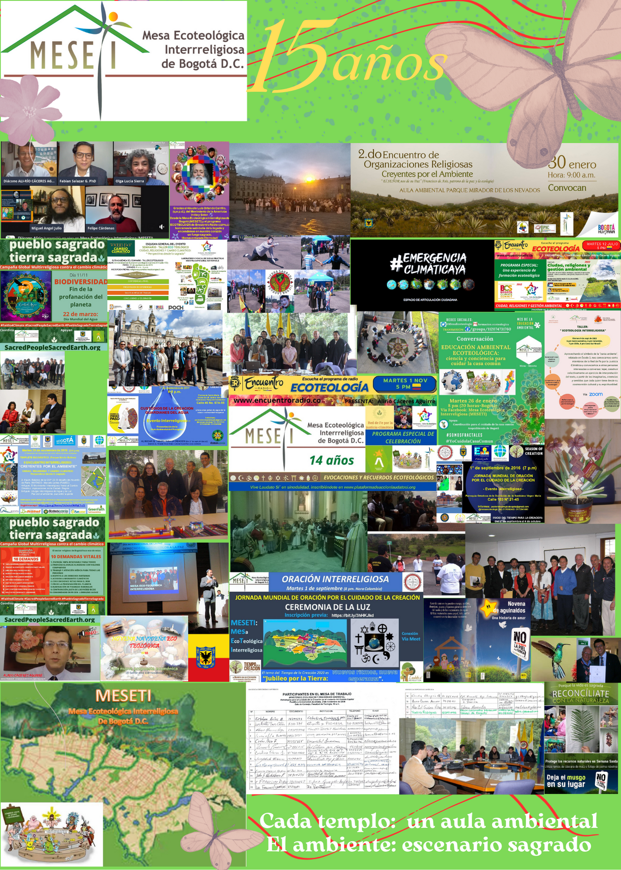
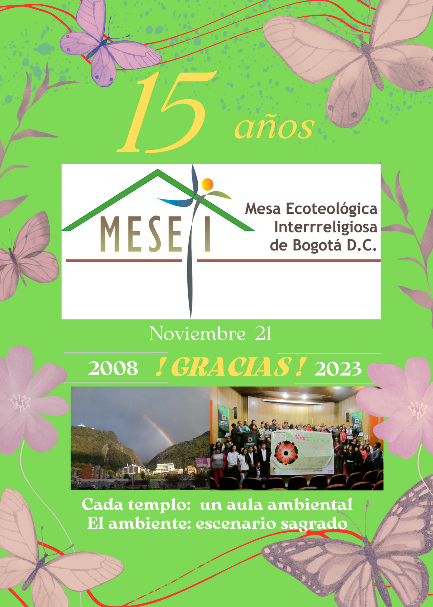

El 21 de noviembre de 2008, tuvimos nuestra primera reunión como Mesa Ecoteológica. !Ya han pasado 15 años! Antes, desde julio habíamos sostenido reuniones con la Secretaría Distrital del Ambiente (SDA) y algunos representantes de la Iglesia Católica, de Rito Romano en la Facultad de Teología de la Pontificia Universidad Javeriana.

En marzo 2008, tuve la oportunidad de participar en el I Congreso sobre Ecología y Religiones en Granada (España); habíamos fundado en 2002, con José Raúl Suárez (qepd), la Equipo de Investigación ECOTEOLOGÍA, en la Javeriana y presenté una ponencia sobre Hermenéutica Ecoteológica Interreligiosa, basada en el proyecto de investigación "Ecoteología en clave de justicia, paz y desarrollo sostenible".

Carolina Díaz Franky, compañera de Pastoral Juvenil con los frailes y hermanas dominicas, trabajaba en aquel entonces en la SDA. Hizo el contacto con Tito Calvo, encargado de la flora en esta importante entidad del Distrito Capital. Le parecía que un grupo universitario dedicado a la ecoteología, podía ser buen aliado de las campañas para proteger el musgo, el laurel de cera y las palmas silvestres, utilizadas con fines religiosos por las comunidades católicas.

Mucho ha sucedido desde aquel entonces. El 21 de noviembre pasado, por una "DIOScidencia" participamos en el Primer Instagram Live de la Red de Fe por la Justicia Climática: Abya Yala, Latinoamérica y el Caribe, en articulación con el Movimiento Laudato Si´(antes Movimiento Católico Mundial por el Clima).
Nuestra Mesa Ecoteológica Interreligiosa de Bogotá D.C. (MESETI), inició como una quimera y ahora es un sueño con gran vigencia. MESETI es la sigla de “mesa” “ecoteológica” “interreligiosa” pero además refiere a una “mesa de diálogo y cooperación” entre religiones y espiritualidades en el territorio del Distrito Capital. Por eso la “mesa” que nos congrega, es una “meseta” en alusión geográfica a la Sabana de Bogotá, en la cuenca del Río Bogotá.

- Esa estructura ecológica principal identificada por el profesor Thomas Van Der Hammen, nacido en Países Bajos en una familia luterana y sembrado a la eternidad en Chía, municipio vecino de Bogotá, siendo ya un ministro de la Orden Franciscana Seglar, es una gran referencia para la MESETI puesto que se trata de un diálogo desde las creencias religiosas con los datos de la ciencia y de la ecología con el ecumenismo, ambos términos, al igual que “economía” derivados de la palabra “oikos”, que en griego significa hogar, morada, lugar de vivienda. Así que siete años antes de la famosa Encíclica “Laudato Si´ teníamos la intuición que el Distrito Capital era la casa que nos alberga a diversas personas que tenemos diferentes maneras de “creer” pero con la responsabilidad de proteger el ambiente del sitio donde todos vivimos.

- Teniendo en cuenta que el Páramo de Sumapaz es el más grande del planeta y que junto a los Páramos de Chingaza y Cruz Verde, constituyen uno de los sistemas hídricos más importantes del mundo, al que los “ríos voladores” provenientes de la Amazonía nutren permanentemente, el agua (“la hermana agua”) es punto focal del diálogo y cooperación entre las religiones y espiritualidades presentes en el territorio bogotano. El agua tiene un carácter sagrado que interacciona con las racionalidades científicas y de las demandas sociales para buscar un desarrollo sustentable orientado al Buen Vivir.

- Hoy en día, más que una persona jurídica o un movimiento, somos una metodología, una invitación de puertas abiertas, un espacio itinerante. Somos la MESETI (Mesa Ecoteológica Interreligiosa de Bogotá D.C.), y el sueño de promover la responsabilidad ambiental de las organizaciones religiosas sigue vigente. !CREYENTES POR EL AMBIENTE!

Cada templo, cada convento, cada sede religiosa: un aula ambiental,
y el ambiente: espacio sagrado.

- Gracias a quienes han dejado su huella para que la MESETI se consolide como una promisoria forma de promover gestión ambiental ecoteológica con inteligencia territorial. Junto a la memoria de José Raúl, honro al Padre Alejito Londoño sj, a Luisa Fernanda “Louise” Rodríguez, al abuelo Orlando Carrillo. Nos acompañan en cada aletear del colibrí.

- Pero también a cada una de las personas que se han sentado a dialogar en la “MESETI”. Monoteístas, Politeístas, No- Teístas, Ateos, Agnósticos, de diversas edades y credos, profesiones y ocupaciones. La lista es larga, se conservan los listados de asistencia a las primeras “MESETIs” del 2008 y el curso sobre Gestión Ambiental Ecoteológica que organizamos en 2009 entre la PUJ y la SDA. Varias personas se conectaron durante la pandemia a eventos en zoom. En el 2022 realizamos un Diplomado con la Secretaría de Gobierno y la Secretaría del Ambiente sobre “Ciudad, Religiones y Gestión Ambiental”. En fin, fluyen rostros, nombres, ideas, preguntas, ilusiones que han sostenido esta iniciativa año tras año.

- Gracias a las organizaciones que han apoyado e inspirado este camino: UNESCO-Andalucía y el Foro Ecología, Espiritualidad y Religiones en Granada; GreenFaith, con sus campañas, convergencias e iniciativas, como las Convergencias Interreligiosas de Jóvenes sobre Fe y Cambio Climático (Roma, New Orleans, Río de Janeiro); la Iniciativa Interreligiosas para los Bosques Tropicales (IRI); ; la Coalición Ecuménica para el cuidado de la Creación y la Alianza Interreligiosa y Espiritual por el Clima (AIEC), en Santiago de Chile; ell Foro sobre Religiones y Ecología de la Universidad de Yale (inició en Harvard), la Carta de la Tierra con sus principios de ética planetaria..

- Por supuesto, un enorme agradecimiento a la Secretaría Distrital del Ambiente por mantener esa alianza con la MESETI, sustentada en la con-fianza (con Fé) , sin ningún contrato escrito, sino la fuerza de la palabra y la coincidencia de intereses. Gracias a la Pontificia Universidad Javeriana por su apoyo inicial, a la Arquidiócesis de Bogotá por su respaldo desde el Centro de Dimensión Social de la Evangelización y ahora a la Fundación S.A.L.M.O.S por su aliento e inspiración desde la mística y la contemplación interespiritual e intercultural.

- Todo don implica un responsabilidad. Llegar hasta aquí conduce a pensar de qué manera retribuir esta experiencia para que tenga un real impacto significativo para recuperar las microcuencas, promover ecobarrios, consolidar ecoparroquias, y sobre todo, configurar una ciudadanía que se comporte como una “cuidadanía” y los creyentes demos testimonio coherente de la cuidado del ambiente y de la gente.

- Todavía hay muchísimo por hacer y ser. Los aportes conceptuales y metodológicos de Horacio Bozzano sobre Inteligencia Territorial y Territorios Posibles; las reflexiones de Mauricio López sobre la teología del territorio basado en su experiencia del sínodo de la Amazonía y las Redes Eclesiales Territoriales de Ecología Integral (RETEI como la REPAM, REMAM, REGCHAG, REBAC, RAOEN); la verificación en terreno de la propuesta de la IRI (Interfaith Rainforest Initiative) para hacer incidencia como sector religioso en los planes territoriales incluyendo las comunidades indígenas, se convierten en referentes para soñar con un Distrito Capital pleno de vida abundante con la activa participación de la ciudadanía que cree en algo sagrado, desde la pluralidad de imaginarios e identidades.

- Invocando a Dios con todos sus nombres, un inmenso agradecimiento por el Seminario- Taller Internacional “Ciudad, Religiones y Cambio Climático” (2015), la Convergencia Interreligiosa “Fe y Clima: Aguas Sagradas” (2017), la Campaña “Tierra Sagrada, Gente Sagrada” (2021), la Red Latinoamericana de GreenFaith (2021) y su retoño, la Red de Fe por la Justicia Climática (2023); el componente ambiental de la PIRPAS (Plataforma Interreligiosa de Acción Social y Comunitaria en el Distrito Capital); el programa radial ECOTEOLOGÍA en Encuentro Radio de CEPALC, surgido hace siete años con la intención de brindar espacios de aprendizaje desde la sabiduría de las personas que participan más activamente en la MESETI; la participación en el proceso ciudadano para lograr la histórica y visionaria Declaración de Emergencia Climática para Bogotá y el Acuerdo Bacatá Hidrópolis; la conjunción con experiencias interesantes para motivar al sector religioso a una mayor conciencia, coherencia e incidencia, como por ejemplo la Plataforma Fe y Desarrollo que trabaja los ODS de la Agenda 2030, la Plataforma de Acción Laudato Si´ que implementa la Ecología Integral propuesta por el Papa Francisco. Las reuniones, caminatas, oraciones interreligiosas, foros, encuentros, materiales, chats, correos, han sido motivo para sentirnos cada vez más humanos y por tanto, cada vez más hermanos.

“La mayor parte de los habitantes del planeta se declaran creyentes, y esto debería provocar a las religiones a entrar en un diálogo entre ellas orientado al cuidado de la naturaleza, a la defensa de los pobres, a la construcción de redes de respeto y de fraternidad.
Es imperioso también un diálogo entre las ciencias mismas, porque cada una suele encerrarse en los límites de su propio lenguaje, y la especialización tiende a convertirse en aislamiento y en absolutización del propio saber.
Esto impide afrontar adecuadamente los problemas del medio ambiente.
También se vuelve necesario un diálogo abierto y amable entre los diferentes movimientos ecologistas, donde no faltan las luchas ideológicas.
La gravedad de la crisis ecológica nos exige a todos pensar en el bien común y avanzar en un camino de diálogo que requiere paciencia, ascesis y generosidad, re-cordando siempre que « la realidad es superior a la idea»” (LS 201)

!Paz y Buen Vivir!

Alirio Cáceres Aguirre
un hermano diácono permanente, cristiano, católico, apostólico, romano, pero ante todo, “hermano” que sueña que la ecoteología interreligiosa e intercultural sea puente de ecosofía, para aprender a vivir y convivir como una gran familia en este planeta azul: nuestro hogar común.
Cada Templo: un aula ambiental
El ambiente: escenario sagrado

MESA ECOTEOLOGICA INTERRELIGIOSA DE BOGOTA D.C.
Organizaciones religiosas que con inteligencia territorial promovemos
una gestión ambiental ecoteológica en el Distrito Capital.

